На правах рукописи


Рязанов Алексей Борисович

ПОВЫШЕНИЕ ЭФФЕКТИВНОСТИ ФУНКЦИОНИРОВАНИЯ
ВОДОНАПОННОЙ БАШНИ РОЖНОВСКОГО ПРИ ОТРИЦАТЕЛЬНЫХ ТЕМПЕРАТУРАХ ОКРУЖАЮЩЕГО ВОЗДУХА

Специальность 05.20.01 – Технологии и средства
механизации сельского хозяйства

АВТОРЕФЕРАТ
диссертации на соискание ученой степени
кандидата технических наук

Оренбург – 2012
Работа выполнена в ФГБОУ ВПО «Оренбургский государственный
аграрный университет»

Научный руководитель: доктор технических наук,
профессор В.Г. Петько
Официальные оппоненты: доктор сельскохозяйственных наук,
профессор Н.К. Комарова;
кандидат технических наук,
старший научный сотрудник
А.В. Шпинев
Ведущая организация: Государственное научное учреждение
«Всероссийский научно-исследовательский институт мясного скотоводства».

Защита диссертации состоится «24» февраля 2012 г. в 14 часов на заседании диссертационного совета Д 220.051.02 при ФГБОУ ВПО «Оренбургский государственный аграрный университет» по адресу: 460014, г. Оренбург,
ул. Коваленко,4, корпус № 3 технического факультета ОГАУ, ауд. № 500.

С диссертацией можно ознакомиться в библиотеке ФГБОУ ВПО «Оренбургский государственный аграрный университет». Объявление о
защите и автореферат размещены на сайте ФГБОУ ВПО «Оренбургский
государственный аграрный университет» http://www.orensau.ru и на сайте
Федеральной службы по надзору в сфере образования и науки Минобразования и науки РФ: http://www.vak.ed.gov.ru

Автореферат разослан «_____» ______________ 20____ г.

Ученый секретарь

диссертационного совета
доктор технических наук,
профессор В.А. Шахов
ОБЩАЯ ХАРАКТЕРИСТИКА РАБОТЫ
Актуальность темы. В сельском хозяйстве на различные технологические нужды требуется достаточно большое количество воды. Поэтому организация надежного бесперебойного водоснабжения сельскохозяйственных потребителей является одной из наиболее важных задач сельскохозяйственного производства.
В настоящее время большинство систем водоснабжения на селе организованы с использованием относительно дешёвых металлических водонапорных башен Рожновского. Их существенным недостатком является обледенение внутренней поверхности стенок в зимний период года.
При этом в первую очередь нарушается работа систем автоматического регулирования уровня воды (датчиков уровней), снижается полезный объём башни и в конечном итоге происходит её механическое разрушение. Защита башни от обледенения путём её теплоизоляции, как показала практика применения такой защиты в некоторых хозяйствах, в том числе и в Оренбургской области, неэффективна, так как требует значительных дополнительных затрат, сводящих тем самым на нет главное преимущество башни Рожновского – её дешевизну. Ускоряется коррозия стенок башни при попадании между ними и теплоизоляцией влаги, а также затрудняется выявление и устранение возможных протечек. Вместе с тем известны случаи существенного повышения устойчивости водонапорной башни к обледенению путём более полного использования тепла воды, поступающей из скважины, за счёт подачи её в верхнюю зону башни.
Однако при этом остаётся неизвестным, насколько такая мера эффективна в различных климатических условиях эксплуатации, неизвестны также границы её эффективности по минимуму температуры окружающей среды, минимуму разбора воды или длительности его перерыва. Неясными также остаются способы конструктивной реализации защиты башен. Ответы на поставленные вопросы можно дать, детально изучив процессы изменения температуры воды внутри водонапорной башни и процессы её обледенения при различных способах водоподачи и режимах водоразбора.
Таким образом, предотвращение чрезмерного обледенения башен Рожновского является на сегодняшний день актуальной задачей.
Цель работы – обосновать конструктивные и режимные параметры работы водонапорной башни Рожновского, обеспечивающие её работоспособность при отрицательных температурах окружающего воздуха.
Объект исследования – процесс нарастания льда на внутренней поверхности стенки водонапорной башни Рожновского.
Предмет исследования – закономерности, определяющие скорость нарастания льда на внутренней поверхности стенки водонапорной башни Рожновского.
Рабочая гипотеза – предполагается снизить темп нарастания льда за счет более эффективного использования энергии воды, поступающей в башню.
Методы исследований:
– метод конечных разностей;
– дифференциальное и интегральное исчисления;
– планирование эксперимента;
– компьютерное математическое моделирование.
Научная новизна исследований заключается в следующем:
– выявлены аналитические зависимости температуры воды в башне Рожновского, а также толщины образовавшегося льда на ее внутренних стенках от времени при различных температурах и скоростях окружающего
воздуха;
– экспериментально подтверждены зависимости температуры воды в башне Рожновского и толщины образовавшегося льда на ее внутренних стенках от времени при различных температурах окружающего воздуха;
– предложен способ подачи воды в водонапорную башню Рожновского, который позволяет сократить темп ее обмерзания.
Практическая значимость работы. На основании проведенных теоретических и экспериментальных исследований разработаны рекомендации по усовершенствованию конструкции трубы подачи воды в башню Рожновского (патент № 3279452). Внесенные конструктивные изменения способствуют повышению устойчивости башен к льдообразованию при эксплуатации в зимний период года.
Реализация результатов исследований.
Модернизированная металлическая водонапорная башня Рожновского прошла производственную проверку и эксплуатируется в СПК «Весенний» Оренбургского района Оренбургской области, а также в ООО «Сагарчин» Акбулакского района Оренбургской области.
Основные положения, выносимые на защиту:
– математическая модель определения времени охлаждения воды в водонапорной башне Рожновского;
– математическая модель определения времени нарастания льда на внутренних стенках водонапорной башни Рожновского;
– способ подачи воды в водонапорную башню Рожновского.
Апробация работы. Общие положения диссертационной работы доложены и обсуждены на научно-практических конференциях: «Совершенствование инженерно-технического обеспечения технологических процессов в АПК» (Оренбург, 2006–2009); региональной научно-практической конференции молодых ученых и специалистов «Наука – технологии – производство – рынок» (Оренбург, 2006), а также международной научно-практической конференции «Состояние, перспективы экономико-технологического развития и экологически безопасного производства в АПК» (Оренбург, 2010).
Публикации. По материалам диссертации опубликовано 9 работ, из них 3 в изданиях, рекомендованных ВАК, получен 1 патент РФ на изобретение.
Структура и объем диссертации.
Диссертация состоит из введения, пяти глав, общих выводов и приложений. Работа изложена на 136 страницах машинописного текста, включая список литературы из 128 наименований, 55 рисунков, 39 таблиц и 4 приложения.
СОДЕРЖАНИЕ РАБОТЫ
Во введении обоснована актуальность темы проведенных исследований, показана научная новизна и практическая значимость работы, изложены основные положения, выносимые на защиту.
В первой главе «Состояние вопроса. Цель и задачи исследований» представлен анализ результатов исследований и известных технических решений способов повышения устойчивости башен Рожновского к обледенению, их систематизация и классификация.
Большая роль в решении вопросов совершенствования работы водонапорных башен принадлежит таким ученным, как А.А. Рожновский, В.Д. Смирнов, М.А. Спивак, А.В. Куралесин, В.Е. Тройкин, Ю.А. Павлов, В.Г. Петько, Н.Н. Фадеев, Р.М. Славин, Е.П. Чинилов, С.Г. Носырев, В.В. Чепулис,
Р.М. Урбанавичюс и многим другим.
А.В. Куралесин, В.Е. Тройкин, Ю.А.Павлов предлагают снабжать башни диафрагмой из упругоэластичного материала, на которой ломается корка льда, не достигая опасной толщины, и поплавком тороидальной формы.
М.А. Спивак предлагает выполнить верхнюю часть емкости башни из светопроницаемого материала. А.А. Рожновский и В.Д. Смирнов предлагают следующий способ подачи и разбора воды: водоподводящая труба выполнена в виде усеченного конуса, вершина которого обращена к баку, а водоотводящая труба расположена под ней.
По результатам проведенного анализа нами была составлена классификация известных способов повышения эффективности работы башен Рожновского, а также классификация различных параметров, влияющих на режим их работы в зимний период года, по конструктивным, режимным и технологическим признакам.
Уменьшение или прекращение разбора, а соответственно, и подачи воды в башню Рожновского, что наблюдается в ночное время суток, приводит к ее охлаждению и последующему замерзанию. Это ведет к ухудшению работы всей системы водоснабжения, а в предельном случае к выходу башни из строя.
Следовательно, необходимо исследовать закономерности образования льда на внутренних стенках башен Рожновского, а также пути уменьшения скорости льдообразования.
Задачи исследования:
– выполнить анализ и наметить направления улучшения эксплуатационных свойств водонапорных башен Рожновского в зимний период;
– разработать методику исследования температурного режима работы водонапорных башен Рожновского;
– выявить закономерности образования льда на внутренних стенках башен Рожновского при различных климатических условиях;
– выполнить теоретическое и экспериментальное исследования влияния конструктивных и режимных параметров работы водонапорных башен на их устойчивость к обледенению;
– обосновать допустимые конструктивные и режимные параметры, обеспечивающие сохранение работоспособности водонапорной башни в экстремальных условиях эксплуатации;
– дать технико-экономическую оценку результатов научных исследований.
Во второй главе «Теоретический анализ температурного режима водонапорной башни» был проведен анализ установившегося и переходного режимов работы башен Рожновского.
После проведенного анализа установившегося режима работы водонапорных башен и его расчета нами получены численные данные и количественные закономерности, определяющие работу и обледенение башен Рожновского при отрицательных температурах окружающего воздуха. Значения минимального среднего расхода в зависимости от размеров башни колеблется от
0,048 м³/ч до 1,01 м³/ч при температуре воздуха от -5 до -40 ^{о}С и его скорости от 0 до 6 м/с. Время охлаждения воды до температуры кристаллизации в зависимости от размеров серийно выпускаемых башен колеблется от 1,2 до
65,4 часа; время замерзания воды – от 31 до 1182 часов при температуре воздуха от -5 до -40 ^{о}С, скорости воздуха от 0 до 6 м/с и нулевом расходе воды.
Тепловой поток через цилиндрическую стенку рассчитываем по следующему выражению:
$Q=\frac{π⋅l(T_{\text{воды}}−T_{\text{возд}})}{\frac{1}{α_{1}d_{\text{нар}}}+\frac{1}{2λ_{\text{ст}}}\text{ln}\frac{d_{\text{нар}}}{d_{\text{вн}}}+\frac{1}{2λ_{л}}\text{ln}\frac{d_{\text{вн}}}{d_{\text{вн}\text{.}л}}+\frac{1}{α_{2}d_{\text{вн}\text{.}л}}}$, (1)
где Q – тепловой поток, Вт;
l – высота цилиндра, м;
T_{воды} – температура воды в башне, К;
T_{возд} – температура окружающего воздуха, К;
$α_{1}$ – коэффициент теплоотдачи от стенки к воздуху, $\frac{\text{Вт}}{м^{2}К}$;
$α_{2}$ – коэффициент теплоотдачи от воды к ледяной стенке, $\frac{\text{Вт}}{м^{2}К}$;
$λ_{\text{ст}}$ – коэффициент теплопроводности стальной стенки, $\frac{\text{Вт}}{м⋅К}$;
$λ_{л}$ – коэффициент теплопроводности стенки льда, $\frac{\text{Вт}}{м⋅К}$;
d_{нар} – наружный диаметр стальной стенки, м;
d_{вн} – внутренний диаметр стальной стенки, м;
d_{вн.л} – внутренний диаметр стенки льда, м.
С другой стороны, энергию, которая должна поступать в башню ежесекундно с водой из скважины, найдем по следующему выражению:
$Q=c⋅ρ⋅V⋅ΔT$, (2)
где с – удельная теплоемкость воды, $\frac{\text{Дж}}{\text{кг}⋅К}$;
$ρ$ – плотность воды, кг/м³;
V – объем воды, поступившей в башню из скважины за секунду, м³/с;
$ΔТ$ – разность температур воды в башне и в скважине, К.
На рисунках 1 и 2 представлены графики зависимости теплового потока Q и минимально необходимого расхода воды V₀ от скорости v и температуры воздуха T. Данные зависимости получены при условии 80% промерзания опоры башни. По графикам можно проанализировать, какими должны быть минимальные приток тепла или расход воды для предотвращения промерзания башни и выхода ее из строя в зависимости от скорости и температуры воздуха.

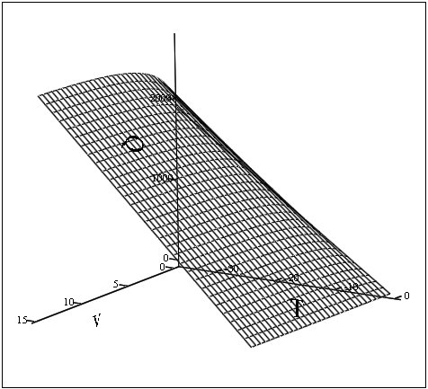
Рисунок 1 – График зависимости теплового потока от скорости и
температуры воздуха для башни ВБР-15У-10:
Q – тепловой поток, Вт; v – скорость потока воздуха, м/с;
Т – температура воздуха, ^{о}С

Уравнения теплового баланса запишем следующим образом:
$−С⋅l⋅\text{dT}=(T_{1}−T_{\text{возд}})⋅α_{1}⋅S_{1}⋅\text{dt}$ (3)
$−С⋅l⋅\text{dT}=2⋅π⋅λ_{\text{ст}}⋅l\frac{T_{2}−T_{1}}{\text{ln}\frac{R_{1}}{R_{2}}}\text{dt}$ (4)
$−С⋅l⋅\text{dT}=(T_{\text{воды}}−T_{2})⋅α_{2}⋅S_{2}⋅\text{dt}$, (5)
где С – теплоемкость массы воды в цилиндре высотой 1 м, Дж/(м·К);
$\text{dt}$ – промежуток времени, с;
T₁ – температура внешней стенки, К;
T₂ – температура внутренней стенки, К;
dT – изменение температуры воды за время dt, К;
R₁ – радиус внешней поверхности, м;
R₂ – радиус внутренней поверхности м;
S₁ – площадь наружной поверхности стенки, м²;
S₂ – площадь внутренней поверхности стенки, м².

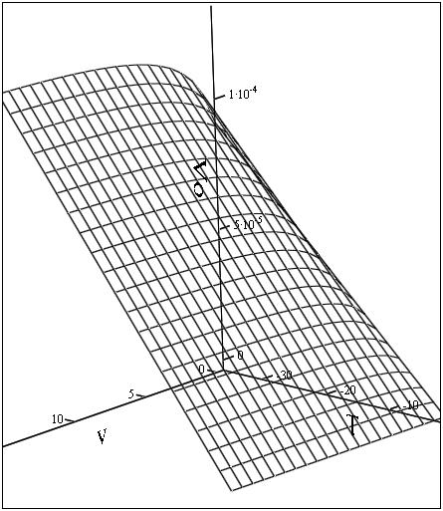
Рисунок 2 – График зависимости минимально необходимого расхода воды для предотвращения полного обледенения башни ВБР-15У-10 от
скорости и температуры воздуха:
V₀ – минимально необходимый расход воды, м³/с; v – скорость потока воздуха, м/с; Т – температура воздуха, ^{о}С

Преобразуя уравнения (3) – (5) и интегрируя, получим:
$t=K⋅\text{ln}\frac{T_{\text{нач}}−Т_{\text{возд}}}{Т_{\text{кон}}−Т_{\text{возд}}}$, (6)
где Т_{нач} – начальная температура воды, К;
Т_{кон} – конечная температура воды, К;
$K=−\frac{c⋅ρ⋅R_{2}^{2}}{2}\left(\frac{1}{α_{1}⋅R_{1}}+\frac{\text{ln}\frac{R_{1}}{R_{2}}}{λ_{\text{ст}}}+\frac{1}{α_{2}⋅R_{2}}\right)$. (7)
По зависимости (6) можно определить время остывания воды t в водонапорной башне от T_{нач} до T_{кон}. На рисунке 3 показаны зависимости, полученные по уравнению (6).
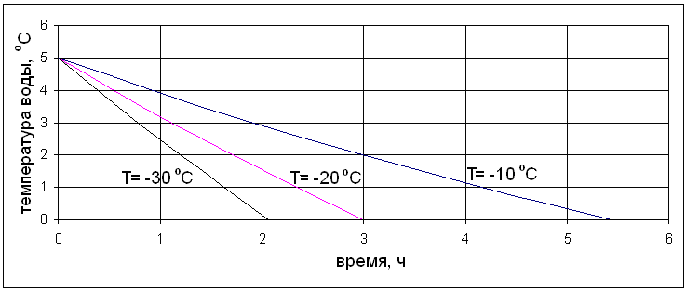
Рисунок 3 – График зависимости температуры воды в водонапорной башне ВБР-15У-10 от времени при различных температурах воздуха
и скорости ветра 4 м/с:
Т – температура воздуха, ^{о}С

Общепризнанной моделью, используемой при математическом описании многообразных процессов кристаллизации, является классическая постановка задачи, предложенная Й. Стефаном.
Скорость продвижения границы раздела фаз определялась по условию Стефана:
${\text{γρ}}_{л}v_{n}=λ_{л}\frac{∂T}{∂n}−λ_{в}\frac{∂T}{∂n}$, (8)
где $γ$ – удельная скрытая теплота фазового перехода, $\frac{\text{Дж}}{\text{кг}}$;
$ρ_{л}$ – плотность льда, $\frac{\text{кг}}{м^{3}}$;
$v_{n}$ – скорость продвижения границы раздела фаз по направлению
нормали n, м/с;
$λ_{в}$– коэффициент теплопроводности воды, $\frac{\text{Вт}}{м⋅К}$;
$\frac{∂T}{∂n}$ – производная по направлению нормали n.
Толщина льда $Δх$, образовавшегося за время $Δt$, находилась по выражению:
$Δx=v_{n}⋅Δt$. (9)
Уравнение (8) преобразовывалось в алгебраическое с использованием метода конечных разностей. Расчет с использованием приведенных уравнений проводился итерационным методом на ЭВМ. Расчетный алгоритм был нами реализован в среде Mathworks Matlab 6.5 (свидетельство о государственной регистрации программы для ЭВМ № 2011617546).
На рисунке 4 показаны полученные нами графики зависимости толщины образовавшегося льда на внутренней стенке водонапорной емкости башни от времени.
В третьей главе «Программа и методика экспериментальных исследований» изложена программа и методики проведения лабораторных экспериментов, дано описание используемого оборудования.
Методика экспериментальных исследований включала следующие задачи:
– верификация математических моделей различных режимов работы водонапорных башен;
– обоснование необходимых конструктивных изменений, способствующих снижению темпа обледенения башен Рожновского.
Для решения этих задач была разработана следующая программа:
– проектирование лабораторной установки, имитирующей систему водоснабжения с использованием теории подобия;
– выбор датчиков, позволяющих определить толщину льда;
– проведение лабораторных экспериментов.

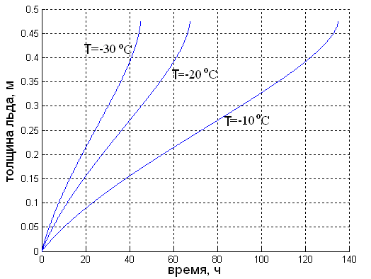
Рисунок 4 – График зависимости толщины образовавшегося льда от времени на внутренней стенке водонапорной емкости башни ВБР-15У-10 при различных температурах воздуха и скорости ветра 4 м/с:
Т – температура воздуха, ^{о}С

Был проанализирован суточный график водопотребления, представленный на рисунке 5, по которому определены значения минимальных расходов воды.
Нами была изготовлена лабораторная установка, имитирующая систему водоснабжения с использованием водонапорной башни.
Эксперименты производили при различных параметрах окружающего воздуха (температура и скорость ветра). Во время эксперимента фиксировали значения температуры воздуха и воды через определенные интервалы времени; а после охлаждения воды до 0 ^{о}С – значение толщины льда и время.
Также в течение опытов имитировался разбор воды. При этом фиксировали изменение температуры воды или толщины льда в башне.
Однако установка позволяет получить только лишь приближенные экспериментальные данные о характере протекающих процессов в системе водоснабжения ввиду невозможности проведения «чистого» эксперимента. Это обстоятельство связано с изменением температуры окружающего воздуха в течение эксперимента.

Рисунок 5 – График водопотребления с. Сагарчин Акбулакского района Оренбургской области

Для более детального изучения исследуемых процессов мы воспользовались следующими предположениями.
1. Внизу водонапорной башни находится поверхность земли, выше уровня воды до крышки – прослойка воздуха. Термическое сопротивление земли и воздуха значительно, поэтому с достаточной степенью точности можно предположить, что тепловой поток проходит только через боковую поверхность башни.
2. Всю башню Рожновского можно разделить на три элемента: верхний и нижний цилиндрические резервуары, между которыми имеется конусное сужение. Площадь поверхности сужения мала по сравнению с площадью цилиндрических частей, поэтому в качестве теплового потока между водой в башне и окружающим воздухом можно рассмотреть поток через цилиндрическую стенку.
Исходя из этих соображений, нами была изготовлена экспериментальная установка (рис. 6), которая представляет собой металлическую емкость 1 цилиндрической формы, снизу и сверху которой расположен теплоизоляционный материал 4 (в нашем случае пенопласт). В емкость заливается вода 3, после чего установка размещается в среде с отрицательной температурой окружающего воздуха. После остывания воды до температуры кристаллизации на стенках установки начинает нарастать лед 2. Установка позволяет получить экспериментальные данные процесса остывания воды при различных температурах окружающего воздуха (ниже 0 ^{о}С) с последующим намерзанием льда на внутренних стенках.
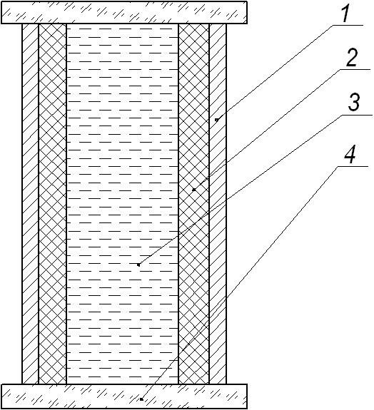
Рисунок 6 – Схема экспериментальной установки для исследования нестационарной теплопроводности через цилиндрическую стенку:
1 – емкость цилиндрической формы, 2 – лед, 3 – вода,
4 – теплоизоляционный материал

На рисунке 7 изображены полученные нами экспериментальные зависимости температуры воды 1, воздуха 3 и толщины образовавшегося льда 2 от времени.
В четвёртой главе «Анализ результатов исследований» приведены результаты теоретических и экспериментальных исследований.
Для подтверждения теоретических положений нами были проведены тестовые расчеты с параметрами лабораторной установки, схема которой изображена на рисунке 6.
На рисунке 8 показаны полученные нами графики зависимости температуры воды в экспериментальной установке от времени. Точками показаны экспериментальные данные, линией – теоретически полученная зависимость.

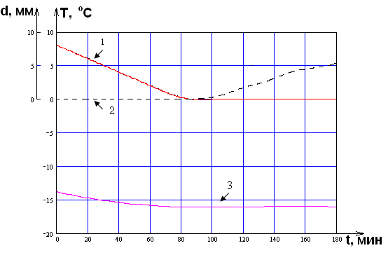
Рисунок 7 – График экспериментальных зависимостей температуры
воды 1, воздуха 3 и толщины льда 2 от времени:
d – толщина льда, мм; Т – температура воды, ^{о}С; t – время, мин

На рисунке 8 видно, что теоретические и экспериментальные данные совпадают с достаточной точностью. Расхождение между ними не превышает 10 %. Следовательно, полученная нами математическая модель адекватно описывает динамику остывания воды в металлических водонапорных башнях Рожновского и может применяться для определения времени, по истечению которого начнется процесс обледенения внутренних стенок башен.

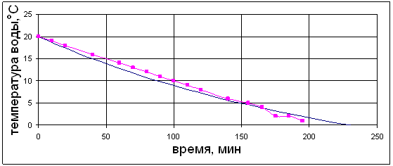
Рисунок 8 – График зависимости температуры воды в экспериментальной установке от времени при средней температуре воздуха минус 12 ^{о}С и скорости ветра 2,5 м/с

На рисунке 9 показаны полученные нами графики зависимости толщины образовавшегося льда на стенках экспериментальной установки от времени. Точками показаны экспериментальные данные, линией – теоретически полученная зависимость.
Как видно из представленного графика, полученные теоретические и экспериментальные зависимости имеют допустимое расхождение, поэтому можно утверждать, что полученные теоретические зависимости подтверждаются экспериментально.
В пятой главе «Практическая реализация результатов исследований» приведена методика инженерного расчета режимов работы водонапорных башен; описан предлагаемый способ подачи и разбора воды, а также дана экономическая оценка результатов работы.
При эксплуатации водонапорных башен в зимний период года при разработке мер для предупреждения их чрезмерного обледенения необходимо знать:
– время, в течение которого вода в башне остынет до 0 ^{о}С;
– время, в течение которого вся вода в башне при отсутствии расхода
замерзнет;
– величину минимального среднего расхода воды, т.е. такое значение расхода, при котором образование льда не приведет к потере работоспособности башни.

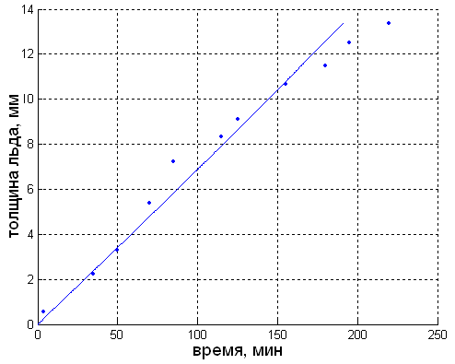
Рисунок 9 – График зависимости толщины образовавшегося льда на стенках экспериментальной установки от времени при средней температуре воздуха минус 16 ⁰С и скорости ветра 1 м/с

В диссертации приведены данные расчетов указанных параметров для различных геометрических размеров металлических водонапорных башен Рожновского.
В работе также показано, что величина этих промежутков времени зависит от геометрических размеров башни, скорости и температуры воздуха, а также от температуры воды, поступающей в башню. По этим данным можно оценить, с какой кратностью необходимо осуществлять водообмен при различных погодных условиях, тем самым своевременно предотвращая нарастание опасных объемов льда внутри башен.
Нами предлагается защищенный патентом способ осуществления подачи и разбора, при котором наиболее полно используется энергия воды, поступающей в башню, для сокращения толщины уже образовавшегося льда на ее внутренних стенках. На рисунке 10 показано расположение водоподводящего и водоотводящего трубопроводов, а также схема движения воды во фронтальной и горизонтальной проекциях.
Водоподводящий трубопровод 1 расположен внизу башни 2, по касательной к окружности; водоотводящий трубопровод 3 – также внизу башни, по центру.
Вода в башню поступает вверх по восходящей спирали, закручиваясь и омывая стенки. По мере уменьшения скорости потоки приближаются к центру башни, отдавая тепловую энергию ее стенкам или льду, находящемуся на стенках. Лед при этом полностью или частично оттаивает. После этого потоки воды двигаются вниз. Образуется воронка, по краям которой находится более теплая вода, поступившая из источника, а в центре – более холодная. Этим достигается уменьшение темпа перемешивания поступившей воды с водой в башне. Водоотводящий трубопровод, расположенный внизу башни, по центру, забирает из башни воду, имеющую наименьшую кинетическую энергию и температуру. При этом в самой башне остается более теплая вода. Этим обеспечивается обновление воды во всем объеме башни, т.к. в нее поступает наиболее теплая вода, а уходит наиболее холодная.

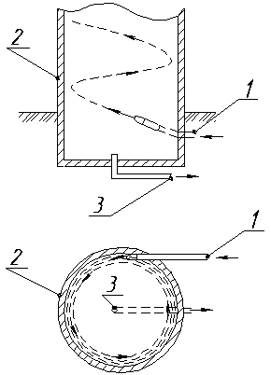
Рисунок 10 – Схема способа подачи воды в водонапорную башню по
касательной к ее окружности:
1 – водоподводящий трубопровод, 2 – башня,
3 – водоотводящий трубопровод

Результаты экономической оценки показывают целесообразность использования на практике модернизированных металлических водонапорных башен Рожновского. Главным образом это выразится в снижении технологического ущерба из-за выхода из строя системы водоснабжения в зимний период года. Годовая экономия из-за предотвращения обледенения составит
51942 руб. на одну башню.
ОБЩИЕ ВЫВОДЫ
1. В результате проведённого анализа работы водонапорных башен Рожновского в зимний период года установлено, что повышение их устойчивости к обледенению может быть достигнуто за счёт более эффективного использования энергии воды, поступающей из скважины.
2. Теоретически установлено, что интенсивность льдообразования в значительной степени можно уменьшить, сократив время нахождения в ёмкости башни одного и того же объёма воды (застоя) путём обеспечения циркуляции воды в полости башни и периодической смены в ней вследствие этого всей воды.
3. В результате теоретических исследований с использованием дифференциального и интегрального исчисления, а также метода конечных разностей были получены зависимости температуры воды и толщины льда от времени в водонапорных башнях Рожновского при различных климатических условиях. Были получены следующие данные: время охлаждения воды до температуры кристаллизации в зависимости от размеров серийно выпускаемых башен колеблется от 1,2 до 65,4 часа; время замерзания воды – от 31 до 1182 часов при температуре воздуха от минус 5 до минус 40 ^{о}С, скорости воздуха от 0 до 6 м/с и нулевом расходе воды.
4. Экспериментальные исследования с помощью лабораторных установок, позволяющих моделировать тепловые процессы в металлических водонапорных башнях, показали, что расхождение между расчетными и экспериментальными данными не превышает 10%.
5. Определены значения минимального среднего расхода воды, при котором толщина льда, образовавшегося на внутренних стенках металлических водонапорных башен Рожновского, не превышает величины, допустимой по условиям их работоспособности. В зависимости от размеров башен минимальный расход колеблется от 0,048 м³/ч до 1,01 м³/ч при температуре воздуха от минус 5 до минус 40 ^{о}С и его скорости от 0 до 6 м/с.
6. Предложена конструкция водонапорной башни с наиболее полным использованием энергии воды, отличающаяся тем, что водоподводящая труба расположена по касательной к окружности башни с углом наклона к горизонтали 20^{о}, а входное отверстие водоотводящей трубы расположено внизу, по центру, на высоте 20 см.
7. Экономический эффект за счёт снижения частоты отказов и вследствие этого повышения надёжности водоснабжения составляет 51942 руб. на одну башню по ценам 2010 г.

Список опубликованных работ по теме диссертации

Публикации в изданиях, рекомендованных ВАК:
1. Петько, В.Г. Незамерзающая водонапорная башня [Текст] / В.Г. Петько,
А.Б. Рязанов // Сельский механизатор. – 2008. – № 2. – С. 32.
2. Петько, В.Г. Совершенствование конструктивных параметров водонапорных башен Рожновского для повышения устойчивости к обледенению [Текст] / В.Г. Петько, А.Б. Рязанов // Известия Оренбургского государственного аграрного университета. – 2009. – № 4. – С. 85–86.
3. Рязанов, А.Б. Исследование динамики охлаждения воды в водонапорной башне Рожновского [Текст] / А.Б. Рязанов // Известия Оренбургского государственного аграрного университета. – 2011. – № 1. – С. 50–51.

Публикации в других изданиях:
4. Рязанов, А.Б. Исследование стационарного режима работы водонапорной башни Рожновского [Текст] / А.Б. Рязанов // Вестник Оренбургского государственного университета. – 2006. – № 13. – С. 97–98.
5. Рязанов, А.Б. К расчету температурного режима водонапорной башни Рожновского [Текст] / А.Б. Рязанов // Совершение инженерно-технического обеспечения технологических процессов в АПК. – Оренбург: Изд. центр ОГАУ, 2006. – Выпуск 7. – С. 140–145.
6. Петько, В.Г. Способы измерения толщины льда на внутренних стенках башен Рожновского [Текст] / В.Г. Петько, А.Б. Рязанов // Совершенствование инженерно-технического обеспечения технологических процессов в АПК. – Оренбург: Изд. центр ОГАУ, 2007. – Выпуск 8. – С. 28–30.
7. Пат. 2379452. Российская Федерация. МПК Е 04 Н 12/30. Водонапорная башня [Текст] / Петько В.Г., Рязанов А.Б.; заявитель и патентообладатель Федеральное гос. учреждение высшего проф. образования «Оренбургский гос. аграрный ун-т». – № 2008117766/03; заявл. 04.05.08; опубл. 20.01.10. Бюл. № 2. – 4 с.: ил.
8. Петько, В.Г. Экспериментальная установка для исследования намораживания льда на внутренних стенках металлической цилиндрической емкости [Текст] / В.Г. Петько, А.Б. Рязанов // Совершенствование инженерно-технического обеспечения технологических процессов в АПК. – Оренбург: Изд. центр ОГАУ, 2009. – Выпуск 9. – С. 125–126.
9. Петько, В.Г. Экспериментальное исследование нестационарного теплового потока через цилиндрическую стенку переменной толщины [Текст] /
В.Г. Петько, А.Б. Рязанов // Совершенствование инженерно-технического обеспечения технологических процессов в АПК. – Оренбург: Изд. центр ОГАУ, 2009. – Выпуск 9. – С. 160–162.
10. Петько, В.Г. Перспективы усовершенствования водоснабжения в АПК [Текст] / В.Г. Петько, А.Б. Рязанов // Состояние, перспективы экономико-технологического развития и экологически безопасного производства в АПК: материалы международной научно-практической конференции. Часть 1. – Оренбург: Изд. центр ОГАУ, 2010. – С. 524–527.

